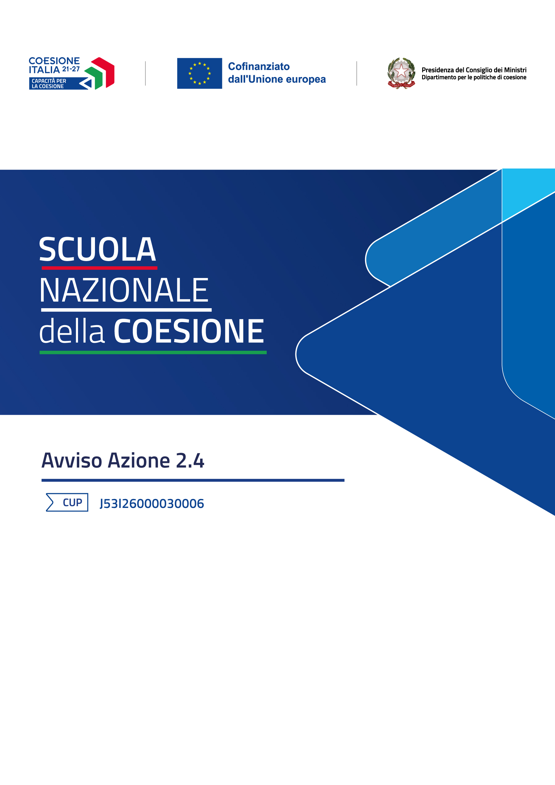

Allegato 1 - MODELLO E - AVVISO Azione 2.4
Programma Nazionale Capacità per la Coesione Assistenza Tecnica 2021-2027



MODELLO E – Accordo tra Università

Accordo tra Università
Premessa
I sottoscritti soggetti partecipanti alla presente candidatura in forma associata dichiarano di collaborare alla realizzazione della proposta progettuale presentata nell'ambito dell'Avviso pubblico "Scuola Nazionale della Coesione".
Ai fini della partecipazione all'Avviso, le Parti individuano quale unico referente nei confronti dell'Amministrazione il soggetto capofila di seguito indicato.

PARTI CONTRAENTI DELL’ACCORDO
Soggetto capofila
Denominazione: ______________________________________
Codice fiscale/Partita IVA: _____________________________
Sede legale: __________________________________________
Legale rappresentante: ________________________________

Soggetti partner
Partner n. 1
Denominazione: ______________________________________
Codice fiscale/Partita IVA: _____________________________
Sede legale: __________________________________________
Legale rappresentante: ________________________________

Partner n. 2
Denominazione: ______________________________________
Codice fiscale/Partita IVA: _____________________________
Sede legale: __________________________________________
Legale rappresentante: ________________________________

(aggiungere ulteriori sezioni se necessario)

I soggetti sopra elencati conferiscono al soggetto capofila il mandato a:
- presentare la candidatura;
- sottoscrivere la Convenzione con l'Amministrazione;
- curare tutti i rapporti istituzionali con l'Amministrazione;
- coordinare l'attuazione della proposta progettuale;
- presentare richieste di modifica, chiarimenti e integrazioni;
- trasmettere dati di monitoraggio e documentazione amministrativa;
- ricevere le comunicazioni ufficiali dell'Amministrazione.
Resta ferma la responsabilità di ciascun partner nei rapporti interni rispetto al presente accordo per le attività direttamente realizzate. Nei confronti dell'Amministrazione, il soggetto capofila, quale soggetto attuatore individuato nella Convenzione, assume il coordinamento e la responsabilità complessiva dell'attuazione dell'intervento, fatti salvi gli obblighi imputabili ai singoli partner.

RIPARTIZIONE DELLE ATTIVITÀ
Descrivere la ripartizione delle competenze, delle attività e delle responsabilità tra capofila e partner, nonché le modalità di coordinamento di tutte le parti contraenti, in coerenza con quanto illustrato nella sezione A.4 della proposta progettuale.
Modalità di ripartizione delle attività tra i partner
Le parti si impegnano a:
- collaborare alla corretta attuazione della proposta progettuale;
- garantire il rispetto dell'Avviso, della Convenzione e della normativa applicabile;
- mettere a disposizione le competenze e le risorse necessarie allo svolgimento delle attività di propria competenza;
- assicurare la trasmissione dei dati richiesti dal soggetto capofila;
- rispettare gli obblighi di monitoraggio, controllo e conservazione documentale previsti dall'Avviso.

I sottoscritti dichiarano:
- di partecipare congiuntamente alla proposta progettuale dando seguito a quanto previsto nel presente accordo;
- di accettare integralmente le disposizioni dell'Avviso;
- di confermare il ruolo del soggetto capofila quale unico referente nei confronti dell'Amministrazione;
- che tutte le parti contraenti sono in possesso dei requisiti di ammissibilità previsti dall'Avviso;
- I sottoscritti si impegnano, in caso di ammissione a finanziamento, a formalizzare il presente accordo mediante convenzione o altro atto idoneo, disciplinando i reciproci rapporti organizzativi, amministrativi e finanziari.

Luogo e data _________________________
Firma dei legali rappresentanti
Soggetto | Legale rappresentante | Firma digitale
Capofila _________________ | _________________________
Partner 1 ________________ | _________________________
Partner 2 ________________ | _________________________
…………….. | ……………….. | …………………

